云计算概述

云计算是一种基于互联网的计算方式，要实现云计算需要一整套的技术架构去实施，包括计算机网络、服务器、存储、虚拟化等。根据云计算提供服务对象（即内部使用或面向公众）的不同，可将其分为公有云计算、私有云计算和混合云计算。

1.1　云计算的基本概念

1.1.1　什么是云计算

狭义的云计算是指IT基础设施的交付和使用模式，指在网络中以按需、按量、按时、易扩展的方式获得所需的硬件配置、操作系统平台以及软件服务等资源。提供资源服务的网络被称为“云”。“云”中的资源对使用者而言是可以无限扩展的，并且可以随时获取、按需使用、随地扩展、按量付费，突破了时空的限制，这种特性经常被比喻为像使用水电一样使用IT基础设施。

广义的云计算是指服务的交付和使用模式，即依靠网络以按需、易扩展的方式获得所需的服务。这种服务可以是IT和软件、互联网相关的，也可以是任意其他的服务。

现阶段广为接受的云计算概念是美国国家标准与技术研究院（NIST）的定义：云计算是一种按使用量付费的模式，这种模式提供可用的、便捷的、按需的网络访问，进入可配置的计算资源共享池（资源包括网络、服务器、存储、应用软件、服务），这些资源能够被快速提供，只需投入很少的管理工作，或与服务供应商进行很少的交互。

1.1.2　云计算的基本特征

通俗地讲，云计算就是将处理数据这个步骤放在网络的远程服务端进行。首先，由于物联网的发展，电子终端设备，如手机、平板和个人电脑的CPU、内存、硬盘、GPU等硬件资源的数据处理性能是非常有限的；另外，普通网络宽带的带宽与速度是极不稳定的，如果配置专线，使用费用又极高；其次，个人和企业有时需要一些平台的专业软件服务，但让用户购买十几万元甚至上百万元的高性能服务器和软件是不现实的，而提供云计算服务的企业正是为了解决这样的问题。好比是从古老的单台发电机模式转向了电厂集中供电的模式，这意味着计算能力也可以作为一种商品进行流通，就像燃气、水、电一样，取用方便，费用低廉。

云计算有如下特征。

1．超大规模

“云”具有相当的规模，Google云拥有100多万台服务器， Amazon、IBM、微软、阿里云、华为云、云创云盘等“云”共拥有几千万台物理服务器、几亿台虚拟服务器。

2．虚拟化

云计算支持用户在任意位置、使用各种终端获取应用服务。所请求的资源来自“云”，而不是固定的有形的实体。应用在“云”中某处运行，但实际上用户无须了解、也不用担心应用运行的具体位置，只需要一台笔记本电脑或者一部手机，就可以通过网络服务来实现我们需要的一切，甚至包括超级计算这样的任务。

3．高可靠性

“云”使用了数据多副本容错、计算节点同构可互换等措施来保障服务的高可靠性，使用云计算比使用本地计算机更可靠。

4．通用性

云计算不针对特定的应用，在“云”的支撑下可以构造出千变万化的应用，同一个“云”可以同时支撑不同的应用运行。

5．高可扩展性

“云”的规模可以动态伸缩，满足应用和用户规模增长的需求。

6．潜在的危险性

云计算服务除了提供计算服务外，还必然提供了存储服务。政府机构、商业机构（特别是像银行这样持有敏感数据的商业机构）在选择云计算服务时应保持足够的警惕。一旦商业用户大规模使用商业机构提供的云计算服务，无论其技术优势有多强，云计算中的数据对于数据所有者以外的其他云计算用户是保密的，但是对于提供云计算服务的商业机构却毫无秘密可言。所有这些潜在的危险，是商业机构和政府机构选择云计算服务、特别是国外机构提供的云计算服务时，不得不考虑的一个重要前提。

1.2　云计算的发展

1.2.1　云计算简史

众所周知，云计算被视为科技界的下一次革命，它将带来工作方式和商业模式的根本性改变。追根溯源，云计算与并行计算和网络计算不无关系，更是虚拟化、效用计算、软件即服务（Software-as-a-Service，SaaS）、面向服务的体系结构（Service-Oriented Architecture，SOA）等技术混合演进的结果。那么，几十年来，云计算是怎样一步步演变过来的呢？

1983年，太阳微系统公司（Sun Microsystems）提出“网络是电脑”（The Network is the Computer）的概念。

2006年3月，亚马逊（Amazon）推出弹性计算云（Elastic Compute Cloud，EC2）服务。

2006年8月9日，Google首席执行官埃里克·施密特（Eric Schmidt）在搜索引擎大会（SES San Jose 2006）上首次提出“云计算”（Cloud Computing）的概念。Google“云端计算”源于Google工程师克里斯托弗·比希利亚所做的Google 101项目。

2007年10月，Google与IBM开始在美国大学校园，包括卡内基梅隆大学、麻省理工学院、斯坦福大学、加州大学伯克利分校及马里兰大学等，推广云计算的计划。这项计划希望能降低分布式计算技术在学术研究方面的成本，并为这些大学提供相关的软硬件设备及技术支持（包括数百台个人电脑及BladeCenter与System x服务器，这些计算平台将提供1 600个处理器，支持包括Linux、Xen、Hadoop等开放源代码平台），而学生则可以通过网络开发各项以大规模计算为基础的研究计划。

2008年2月1日，IBM宣布将在中国无锡太湖新城科教产业园为中国的软件公司建立全球第一个云计算中心（Cloud Computing Center）。

2008年7月29日，雅虎、惠普和英特尔宣布一项涵盖美国、德国和新加坡的联合研究计划，推出云计算研究测试床，推进云计算。该计划要与合作伙伴创建6个数据中心作为研究试验平台，每个数据中心配置1 400～4 000个处理器。这些合作伙伴包括新加坡资讯通信发展管理局、德国卡尔斯鲁厄大学Steinbuch计算中心、美国伊利诺伊大学香槟分校、英特尔研究院、惠普实验室和雅虎。

2008年8月3日，美国专利商标局网站信息显示，戴尔正在申请“云计算”（Cloud Computing）商标，此举旨在加强对这一未来可能重塑技术架构的术语的控制权。

2010年3月5日，Novell与云安全联盟（CSA）共同宣布了一项供应商中立计划，名为“可信任云计算计划”（Trusted Cloud Initiative）。

2010年7月，美国国家航空航天局和包括Rackspace、AMD、Intel、戴尔等在内的支持厂商共同宣布OpenStack开放源代码计划。微软在2010年10月表示支持OpenStack与Windows Server 2008 R2的集成，而Ubuntu已把OpenStack加至其11.04版本中。2011年2月，思科系统也正式加入OpenStack，重点研制OpenStack的网络服务。

1.2.2　云计算的演化

云计算主要经历了4个阶段才发展到现在这样比较成熟的水平，这4个阶段依次是电厂模式、效用计算、网格计算和云计算。

1．电厂模式阶段

电厂模式就好比是利用电厂的规模效应，来降低电力的价格，并让用户使用起来更方便，且无须维护和购买任何发电设备。

2．效用计算阶段

在1960年左右，当时计算设备的价格是非常高昂的，远非普通企业、学校和机构所能承受，所以很多人产生了共享计算资源的想法。1961年，“人工智能之父”约翰·麦卡锡在一次会议上提出了“效用计算”这个概念，其核心借鉴了电厂模式，具体目标是整合分散在各地的服务器、存储系统以及应用程序来共享给多个用户，让用户能够像把灯泡插入灯座一样方便地来使用计算机资源，并且根据其用量来付费。但由于当时整个IT产业还处于发展初期，很多强大的技术还未诞生，比如互联网等，所以虽然这个想法一直为人称道，但是总体而言“叫好不叫座”。

3．网格计算阶段

网格计算研究如何把一个需要非常巨大的计算能力才能解决的问题分成许多小的部分，然后把这些部分分配给许多低性能的计算机来处理，最后把这些计算结果综合起来攻克大问题。可惜的是，由于网格计算在商业模式、技术和安全性方面的不足，使得其并没有在工程界和商业界取得预期的成功。

4．云计算阶段

云计算的核心与效用计算和网格计算非常类似，也是希望IT技术能像使用电力那样方便，并且成本低廉。但与效用计算和网格计算不同的是，现在需求方面已经有了一定的规模，同时在技术方面也已经基本成熟了。

1.2.3　云计算的现状

近年来，云计算正在成为IT产业发展的战略重点，全球IT公司已经意识到这一趋势，纷纷向云计算转型，也带来了市场规模的进一步增长。目前，全球云计算产业的分布如下。

在提供云计算机服务方面，有亚马逊和阿里云为代表的先入者，它们对云计算市场的培育做出了巨大的贡献，也有着雄厚的人才资源、丰富的细分产品和庞大的数据中心；还有以华为、微软、谷歌、腾讯、百度等公司为代表的跟进者；以Facebook和网易为代表的黑马公司；以云创、青云、七牛云等为代表的创业公司；以及以IBM、甲骨文为代表的传统IT企业。

在提供IT基础设施与系统集成服务方面，国内领先的厂商众多，有浪潮信息、华胜天成、浙大网新和华东电脑等；在IaaS运营维护方面，有中国电信、中国联通、中国移动、百度和世纪互联等；PaaS云平台，有阿里云、华为等；SaaS云应用软件，有阿里软件、三五互联、用友软件、焦点科技和东软集团等。

从行业区域的分布情况来看，已经有超过20个城市将云计算作为重点发展产业，中国云计算基础设施集群化分布的特征凸显，已初步形成以环渤海、长三角、珠三角为核心，成渝、东北等重点区域快速发展的基本竞争格局。前瞻产业研究院提供的《2016—2021年中国云计算产业发展前景预测与投资战略规划分析报告》指出，我国云计算市场保持了高速增长态势，年均复合增长率高达61.5%。

1.3　云计算的优势与益处

云计算具有显著的优势，特别是对中小型组织或企业而言，建立自己的IT基础架构成本高昂，需要专职人员的技术支持和维护。由于传统上很难实现这一点，因此决策者倾向于根据对未来需求的估计来购买新的硬件，这通常会导致购买的硬件资源超过实际需要使用的资源。

对于无法建立数据中心的组织或企业，云计算为其提供了基于需求的解决方案。服务提供商接管硬件的获取和维护，并且客户仅需要投资相对便宜的终端以访问云计算服务。同时，服务商配备专业的安全人员和服务器专家分别保护数据中心免受物理和数字网络攻击，并且消防安全专家确保数据中心物理结构上符合消防安全，无火灾水灾隐患。最后，大多数云计算服务提供商会对所有的数据进行强制备份，以保证数据的完整性。从用户的角度出发，使用云计算有以下优势与益处。

1．IT设施资金投入的灵活性

与其不明就里地投入重金构建数据中心和服务器，不如使用云服务，只需在使用计算资源时付费，且只需按使用量付费，节省了企业的用电成本、空间成本及维护支出费用等。

2．基础设施资源动态所需

利用云计算一般可以避免出现昂贵的闲置资源，或者不必为有限的资源容量而苦恼。云计算提供任意规模的资源，可多可少，并根据需要扩展或缩减，一切只要几分钟就可完成。

3．无须投入运维成本

使用云计算不用关注基础设施的运行与维护，使用户可以专注于所开发的项目，卸下安装和维护服务器的繁重工作。

4．业务扩展快速

使用云计算服务，只需在云管理平台上通过简单的配置，即可在全世界的多个区域轻松部署应用程序，用最少的成本轻松地帮助用户获得较低的时间延迟和更好的用户体验。

1.4　云计算的缺点

云计算也存在着一些缺点，这也是为什么有些组织或企业坚持独立搭建服务器或数据中心的原因。

1．脱机

这是云计算最大的一个缺点，因为若是没有持续的网络连接能力，很多功能都无法实现，如无法接收邮件，无法编辑文档，更无法读取备份数据，从而导致无法进行工作。

2．故障

即服务方因某些原因出现故障而无法提供服务，所以一旦出现故障问题，用户就只能祈祷服务可以尽快恢复，并且故障的产生是不可预见的，如阿里云华北2区在2019年2月出现的故障问题，就导致了当时很多网站、APP服务无响应。

3．隐私与安全

云解决方案最大的问题就是数据隐私安全问题。虽然数据在数据中心或服务器中是安全的，但通过互联网传输数据始终存在安全风险。

1.5　云计算的逻辑架构

云计算的应用基础是Internet的有效支持，对于云计算服务商提供的是计算资源服务，对于使用云计算的用户是付费购买服务，实现自身的业务发展。所以不论是用户角色还是访问方式，云计算都具有统一的逻辑架构，如图1-1所示。

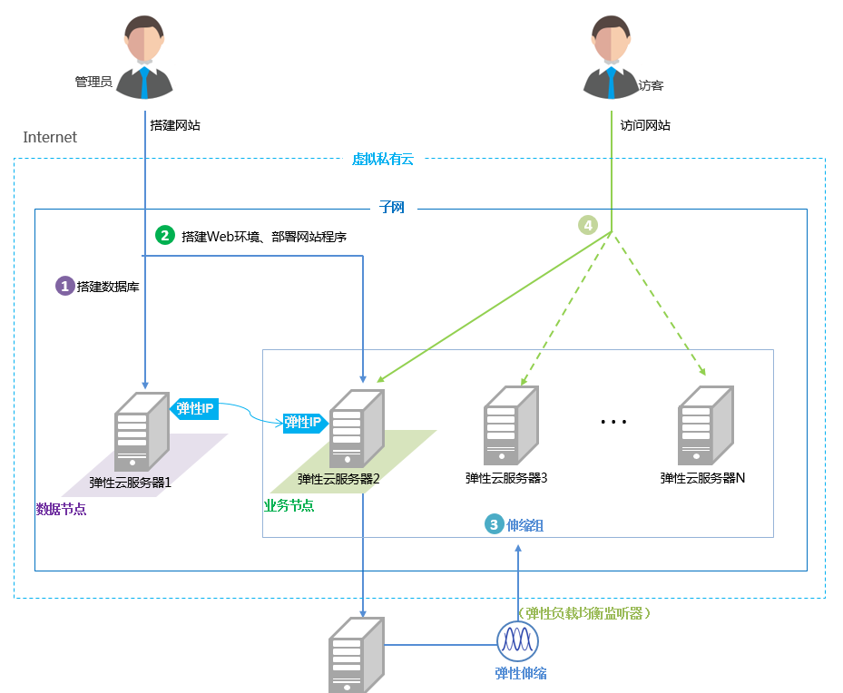

图1-1　云计算逻辑架构

小结

本章主要介绍了云计算的概念、基本特征以及云计算的发展史；接着浅谈了云计算的优点；云计算作为一项成熟的技术，目前有着广泛的应用前景，同时强调了云计算可靠安全的数据存储、对用户端设备要求低、计算能力强、存储容量无限的特性；最后分析了云计算存在的问题，以及应用上的逻辑架构等。

习题

**一、选择题**

1．云计算就是把计算资源都放到（ ）上。

A．对等网 B．因特网 C．广域网 D．无线网

2．SaaS是（ ）的简称。

A．软件即服务 B．平台即服务

C．基础设施即服务 D．硬件即服务

3．微软于2008年10月推出的云计算操作系统是（ ）。

A．GoogleAppEngine B．蓝云

C．Azure D．EC2

4．云计算是对（ ）技术的发展与应用。

A．并行计算 B．网格计算

C．分布式计算 D．三个选项都是

5．云计算可以把普通的服务器或者PC连接起来以获得超级计算机的计算和存储等功能，但是成本更低。（ ）

A．正确 B．错误

**二、简答题**

1．什么是云计算？

2．推动云计算发展的主要原因是什么？

参考文献

[1] 2014 年云计算大会云计算标准化体系草案形成[S]．中国云计算，2014（3）．

[2] 朱明中．走进云计算[M]．北京：中国水利水电出版社，2011．

[3] 祁伟，刘冰，路士华．云计算：从基础架构到最佳实践[M]．北京：清华大学出版社，2013．

[4] 南京云创大数据科技有限公司 http://www.cstor.cn．

[5] 云计算世界 http://www.chinacloud.cn．

[6] 中国专业IT社区CSDN http://www.csdn.net．

[7] 刘鹏．云计算（第三版）[M]．北京：电子工业出版社，2015．

[8] 刘鹏．实战Hadoop 2.0[M]．北京：电子工业出版社，2017．

[9] 刘鹏．大数据[M]．北京：电子工业出版社，2017．